Dudas
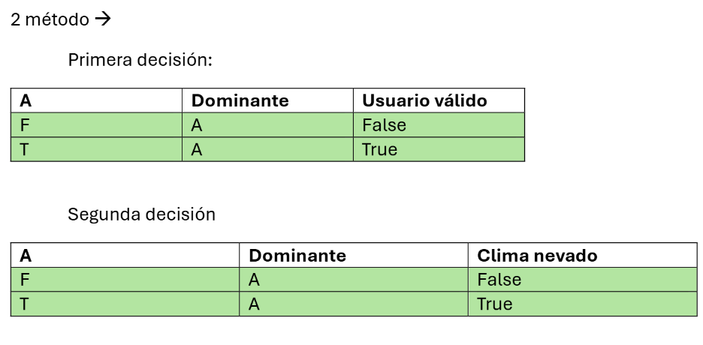
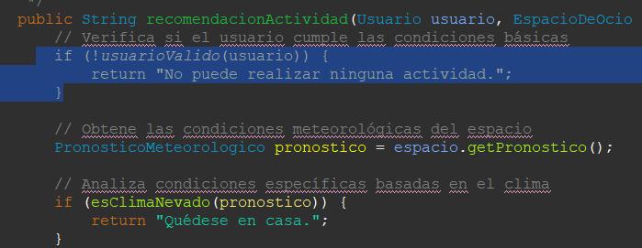
No están anidados -> Influye??

Ya que el primer test es si existe un usuario valido, si esta es false el resto del programa no tiene sentido 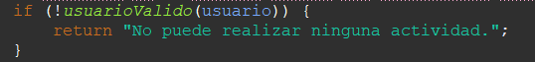

Para la segunda ddecision, clima nevado es un boolean resultante de comprobar pronostico, es decir, un compuesto de temperatura humedad y precipitaciones.
Tenemos que contar con esos tres atributos aparte??

Mas importante
Como del método no hay salida true / flase, como se supone que se debe, si no puedes hacer mc dc no??
O tienes que hacer de todos los métodos?
Y como es recomendación actividad, tendrías que por ejemplo hacer una tanto de true como false para cada actividad,
Ósea si no sale TyF, si esquia TyF….

